深圳大学期末考试试卷
_____________ ________
…

学院 专业 姓名 学号 座号
( 密 封 线 内 不 答 题 )
……………………………………………………密………………………………………………封………………………………………线……………………………………线………………………………………

开/闭卷 | 闭卷 | A/B卷 |  |  | B
课程编号 | 1800380001  -1800380007 | 课程名称 | 大学物理C | 学分 | 4

命题人(签字) 审题人(签字) 2014 年 5 月 10 日
题号 | 一 | 二 | 三 1 | 三 2 | 三 3 | 三 4 | 基本题总分 | 附加题
得分
评卷人
- 判断题（下面表述正确的在括号内填入T，错误的填入F，每空2分，共20分）
1、 | 液体表面上一段分界线长度为L，那么表面张力的大小一定与L成反比，表面张力的方向一定与液面垂直. （ ）
2、 | 做定常流动的理想流体中，在同一流线上，流速大的地方压强小. （ ）
3、 | 卡诺循环是由两个等温过程和两个绝热过程构成的循环过程. （ ）
4、 | 磁场对于静止的电荷没有磁场力作用，只对运动的电荷产生磁场力. （ ）
5、 | 在杨氏双缝干涉实验中，当单色光源由红光变为绿光（即波长变短）时，所形成的干涉条纹间距Δx将变大. （ ）
6、 | 两个波源必须满足振动方向一致、频率相同、相位差恒定三个条件才是相干.  （ ）
7、 | 在真空中，对于静电场中的一闭合高斯面S的电通量等于零，即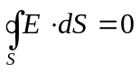，则说明该高斯面内没有电荷分布. （ ）
8、 | 静电场力的做功只与始末位置有关而与路径有关. （ ）
9、 | 两个振动方向和频率都相同的简谐振动，其合振动为简谐振动且合振动的频率为分振动频率的两倍. （ ）
10、 | 光的干涉和衍射现象反映了光具有波粒二相性. （ ）
二、选择题（把正确答案的英文字母填入括号内，每题3分，共30分）
- 一粗细不均匀的水平流管，内部是稳定流动的理想流体，下列说法正确的是（ ）
A．管径越粗，压强越大，流速越小 B．管径越细，压强越大，流速越大
C．管径越粗，压强越小，流速越大 D．管径越细，压强越小，流速越小
- 对于液体表面张力系数，下面的叙述正确的是（ ）
A． 液体总的表面张力除以总的表面积
B． 液体表面上某一面积所受的表面张力
C． 把一整块液体拉成液膜所需的力
D． 增加单位液体表面面积所需作的功
- 对于理想气体，一瓶氦气和一瓶氮气的分子数密度n相同，分子平均平动动能相同，而且它们都处于平衡状态，则它们（ ）
- A．温度相同、压强相同 B．温度相同，但氦气的压强大于氮气的压强
- C．温度、压强都不同 D．温度相同，但氦气的压强小于氮气的压强
- 下列关于静电场中某点电势正负的说法，正确的是（ ）
- A．电势的正负取决于置于该点的试验电荷的正负
- B．电势的正负取决于电场力对试验电荷作功的正负
- C．电势的正负取决于产生电场的电荷的正负
- D．电势的正负取决于电势零点的选取
- 如图所示,将q = 1.6×10⁻⁸C的点电荷从电场中的A点移到B点，外力需做功4.8×10⁻⁶J，则( )
A．V_{B}一V_{A}＝-3.0×10²V，B点电势高  B．V_{B}—V_{A}＝-3.0×10²V，B点电势低  C．V_{B}—V_{A}＝3.0×10²V，B点电势高  D．V_{B}—V_{A}＝3.0×10²V，B点电势低 | 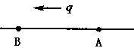
- 下列关于光程的说法正确的是（ ）
- A．光在介质中传播的几何路程
- B．光在介质中传播的几何路程乘以介质的折射率
- C．光程就是光传播的路程
- D．真空中的波长乘以介质的折射率
- 机械波通过不同的媒质时，在波长、频率、波速三者中，不发生变化的量是（ ）
- A．波长 B．频率 C．波速 D．三者都不变
- 一个半径为r的半球面如图放在均匀磁场中,通过半球面的磁通量为( )
A. 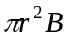 B. 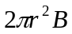  C. 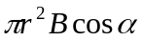 D. 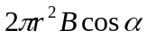 | 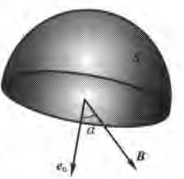
- 如图所示，一定量理想气体从体积V₁，膨胀到体积V₂分别经历的过程是：A→B等压过程，A→C等温过程；A→D绝热过程，其中对外做功最多的过程是（ ）
- A． A→B B．A→C  C． A→D D．三个过程做功都相等 | 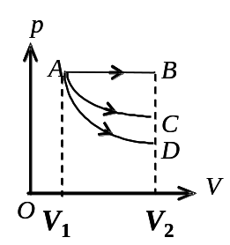
- 在单缝夫琅禾费衍射实验中，波长为λ的单色光垂直射入在宽度为3λ的单缝上，对应与衍射角为30º的方向，单缝处的波阵面可分成的半波带数目为( )
A. 1个 B. 2个 C 3个 D. 4个
三、计算题（共50分）
1、（10分）一条无限长直导线在一平面内弯成如图所示的形状并通有电流I，已知半圆的半径为R。求圆心O处磁感应强度的大小及方向。
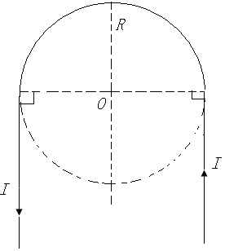

2、（12分）如图所示，真空中半径为R均匀带电球壳所带电荷量为Q（已知Q>0），设任一点到球心的距离为r,试求:(1)球壳外任一点的电场强度的大小及方向; (2) )球壳内任一点的电场强度的大小及方向。
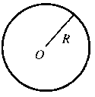
3、（12分）在杨氏双缝干涉实验中，用波长λ=500 nm的单色光垂直入射到双缝上，屏与双缝的距离D=200cm，测得中央明纹两侧的两条第十级明纹中心之间距离为Δx=2.20 cm，求两缝之间的距离d (1nm=10⁹m)。

4、（16分） 有一个沿x轴正向传播的平面波，波速u=2m/s,波长=4m, 振幅A=0.2m.以坐标原点O处的质点恰在平衡位置且向负方向运动的时刻为计时起点，求：（1）该波的周期T、角频率、初位相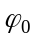; (2) 该波的波动方程；（3）距原点为1m处质点的运动方程.

四、附加题（每题15分，共30分）
1、（15分） 在球心为O,电荷体密度为的均匀带电球体中，存在一个球形空腔，该空腔的球心为O’, 由O指向O’的矢量用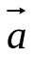表示,求该球形空腔中任一点的电场强度.
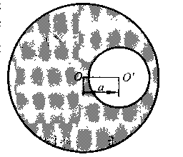

2、（15分）如图所示、一半径为R的接地金属球，球外不远处放置一点电荷,点电荷电量为q，与球心相距l．(1) 试求金属球面上感应电荷总量Q; (2)感应电荷在球心O产生的电场强度的大小和方向.
